

VISITE VIRTUELLE 3D INTERACTIVE DE L'ENSICAEN

Références :

- VANDROMME Pierre 2A Informatique Image

- LOUVAT Emilie 2A Informatique Image

- MAHIER Julien Responsable recrutement à l'ENSICAEN
- Année universitaire 2014/2015

Table des matières

1. Cadre du projet
1.1. Présentation du projet
1.2. Contraintes
1.2.1. Developpement
1.2.2. Rendu
1.3. Risque
2. Organisation
2.1. Environnent de travail
2.1.1. Réponses logiciels
2.1.2. Choix sur la gestion de projet
2.2. Répartition des taches
3. Modelisation
3.1. Modelisation des batiments
3.1.1. Importations des plans
3.1.2. Modélisation des batiments
3.1.3. Texturage des modèles
3.2. Modelisation des objets
4. Intégration des modèles
5. Scriptage des interactions
5.1. Réalisation de script
5.2. Script réalisé
6. Promotion
6.1 Site web
  - Evenement

Conclusion
Bibliographie
Remercients
Introduction

Une “visite virtuelle” permet de simuler la visite d’un lieu de façon dynamique grâce à une série de photos , une série de vues panoramiques ou grâce à de la 3D interactive. Son but principal est d’être diffusée et accessible au plus grand nombre d’individus.

Ce concept est de nos jours de plus en plus courant et les innovations et avancées technologiques permettent d’améliorer sans cesse son esthétisme et donc son réalisme, mais aussi sa fluidité.
Ce procédé est ainsi souvent utilisé à des fins commerciales et promotionnelles.

C’est donc pour la promotion de l’ENSICAEN que Julien Mahier nous à demander de réaliser une visite virtuelle de l’ENSICAEN en 3D, ce projet ayant pour but de pouvoir être diffusé durant les différents salons, présentations et journées portes ouvertes de l’école.
Il s’agissait là d’un projet déjà existant depuis l’année dernière et qui nous avait été présenté par les anciens élèves qui avaient travaillé dessus.
De plus, étant tous deux étudiants en 2ème année d'informatique à l’ENSICAEN dans la majeur Image et Multimédia, et ayant comme ambition de travailler plus tard dans les domaines des jeux vidéos et de l’animation 3D, ce projet nous a directement attiré.
En effet il nous permettait d’avoir une première approche à la modélisation 3D, au scripting et au développement de jeux à l’aide du langage C# et de logiciels tels que 3Ds Max et Unity.
Tout cela n’étant pas enseigné en 2ème année de notre cursus, ce projet a donc pu être le moyen de combiner travail personnel et anticipation professionnelle, dans un cadre ludique.

1. Cadre du projet

1.1. Présentation du projet

Le but de notre projet est de présenter l’école à travers des modèles 3D interactifs (ouvertures et fermetures de portes, mini-jeux, ...).
Cette visite doit permettre de découvrir l’ENSICAEN de manière divertissante et en même temps en étant le plus fidèle possible à la réalité. On peut également y voir à travers le désir de mettre en avant le savoir faire des étudiants de l’école.

Tout cela représentant une vitrine de l’école que ce soit lors de sa présentation pendant les différents salons ou portes ouvertes de l’année, ou sur son site internet où la visite sera accessible en ligne et en téléchargement.

1.2. Contraintes

1.2.1.Développement

Notre plus grosse contrainte a été de réaliser un projet ouvert aux modifcations, c’est-à-dire faire en sorte qu’il puisse être facilement améliorable et modifiable pour les futurs étudiants qui le reprendront.
Il a pour cela fallu faire attention à l'organisation de nos fichiers ainsi qu’à leur accessibilité (méthode de packaging). De plus on a pris soin de scinder le projet en plusieurs fichiers, afin de véritablement permettre l’accès à chaque élément de manière simple et exporter dans des formats les plus multiplateformes possibles.
Par exemple : il n’existe pas un unique script pour toutes les interactions, mais plusieurs, chacun codant une interaction précise et de même pour la modélisation 3D, il y a un fichier avec tous les niveaux liés, mais chaque niveau se trouve également dans un fichier à part, de même que chaque élément, et l’exportation s’est faite au format fbx compatible 3ds max, maya, blender, unity, …

Une autre contrainte donnée par le sujet était de pouvoir exporter le projet sur plusieurs plateformes ( PC , Web, Tablette , Android, Smatphone, ...), sachant que Unity nous offre la possibilité de choisir la plateforme pour la compilation d’un projet, certaines étant uniquement possibles via la version payante du logiciel.

De plus, sachant que nous ne disposions d’aucun budget pour ce projet, nous avons donc dû utiliser des logiciels gratuits.
Nos choix se sont donc tournés vers le logiciel de modélisation 3DS Max d’Autodesk qui propose une version complète et gratuite pour les étudiants, et le moteur de jeu Unity3D.

Enfin, la dernière contrainte mais non négligeable, fût le fait qu’il s’agissait pour nous de notions, de logiciels et de langages de programmations sur lesquels nous étions complètement débutants, et il nous a donc fallu apprendre leur utilisation en parallèle de l’avancement du projet.

1.2.2. Rendus

La première contrainte pour le rendu final était de produire une visite offrant un bon compris entre réaliste, esthétisme sans toutefois être trop gourmande en puissance de calcul afin de pouvoir assurer une fluidité sous différentes plateformes (pc comme smartphones).
Le tout se devait d’être facile de prise en main grâce à une ergonomie très simple ou des indications dans le jeu, car lors des salons ou sur le web, cette visite est à libre disposition des visiteurs.

A cela se rajoute les contraintes de rendus intermédiares étalés sur l’année.
En effet ces rendus correspondent aux différents évènements auxquels l’école participaient et où il fallait donc pouvoir présenter un prototype fonctionnel de la visite.
Cela nous a obligé à définir et respecter une bonne organisation du travail.

1.3. Analyse des risques

Après avoir identifié les différentes attentes et contraintes du sujet et de notre client, nous avons pu réaliser une analyse des différents risques qui pourraient entraver notre projet.
Ces risques ont été récapitulé dans le tableau suivant
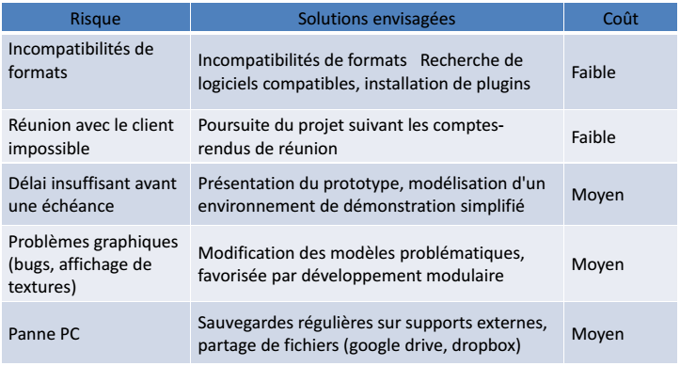
Cependant ces risques ne présentaient pas tous la même probabilité d’apparition ni le même impact. Il a donc fallu les reprendre dans une matrice de risques, prenant compte de ces deux derniers paramètres, afin d’en déduire de quels risques nous devons le plus faire attention, pour que le projet réussisse en complétant au mieux ses objectifs.
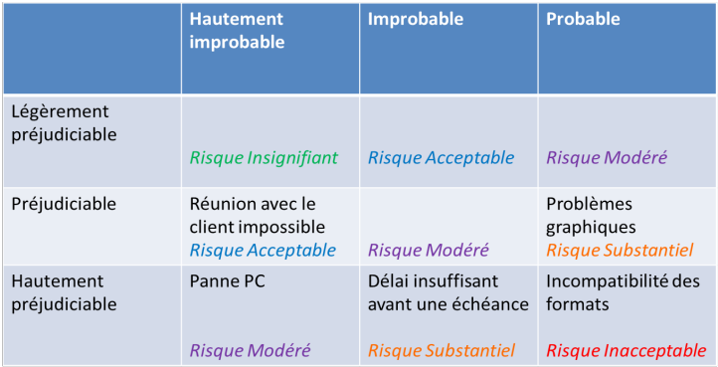

Une fois ce travail effectué, nous avons pu commencer notre projet en faisant des choix en accord avec la gestion et la diminution au maximum des risques.

2.Organisation du projet

2.1.Environnement de travail

2.1.1.Réponses logiciels

En ce qui concerne la modélisation des bâtiments et des différents éléments (meubles, portes, fenêtres, … ) à l’aide de plans fournis par Julien Mahier et de photos que nous avons prises, nous avons décidé d’utiliser le logiciel 3DS Max d’Autodesl, qui propose une licence étudiante gratuite.
En fait, ce choix semblait le plus logique vu que nous avions récemment débuté l’apprentissage de la modélisation 3D sur ce logiciel avec le club 3D de l’ENSICAEN.

Pour ce qui est des textures, nous les avons créée nous même à partir de photo puis à l’aide de logiciels de retouches d’images gratuits, tels que Gimp.

Enfin, pour ce qui est de l’implémentation de ces modèles 3D pour se déplacer à l’intérieur et de manière interactive, nous avions besoin d’un moteur de jeu et nous avons donc choisis Unity 3D qui propose une licence personnelle gratuite.
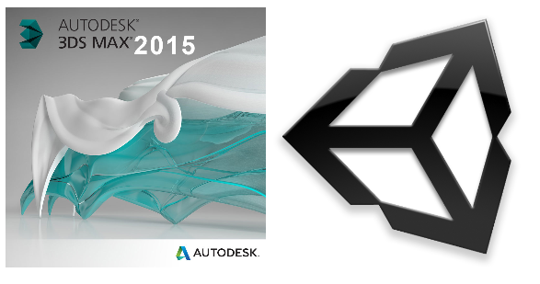

2.1.2.Choix sur la gestion de projet

Nous avons essayer de diriger notre projet en s’inspirant des méthodes agiles.

En effet, afin d’ être sûrs de toujours être en accord avec notre client nous organisions des réunions hebdomadaires. Lors de ces réunion nous vérifions l'avancée du projet , sa conformité avec les demandes du clients et les prochains objectifs. Cette méthode nous a permis d’être au plus près des demandes de notre client et de rapidement pouvoir apporter des modifications à nos prototypes pour coller au mieux aux attentes de ce dernier.
.
Nous avons par conséquent dû adapter nos agendas aux différentes contraintes que nous pouvions rencontrées (examens, vacances, évènements de promotion, autres contraintes personnelles).
Cependant quand malgré tout une réunion n’était pas possible, nous nous basions sur les comptes rendus des précédentes réunions et du diagramme de Gantt pour avancer notre projet.

Nous avons choisi cette approche car il nous fallait pouvoir proposer une prototype très rapidement. En effet, le but du projet étant de faire la promotion de l’école nous avions à le présenter lors des différents évènements promotionnels auxquels l’école participait.
Pour cela nous avons donc créer en début de projet un agenda de livraison des prototypes correspondant aux dates de ces différents événements.

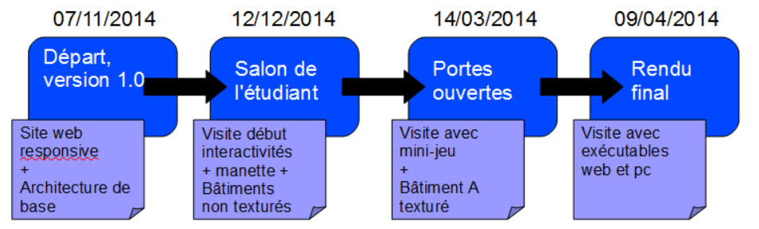

Remarque importante : après avoir regardé les fichiers fournis par Victor Mateucci et Julien Bruyère nous avons décidé de ne pas reprendre le projet et de tous recommencer car leurs fichiers n’étaient pas complets (absence de projet Unity par exemple, présence d’un exécutable) et pas modifiables, donc pas améliorables (toute l’architecture 3D reliée en un seul et unique objet donc impossibilité de récupérer un élément pour le modifier) .

2.2.Répartition des tâches

Nous avions tous les deux commencé depuis peu la 3D sur 3Ds Max, comme loisir grâce au tout nouveau club 3D de l’ENSICAEN. Et initialement nous étions partis sur la modélisation d’un bâtiment par personne : Pierre Vandromme devait s’occuper du bâtiment E et Émile Louvat du bâtiment A. Une fois les structures des bâtiments finis l’un aurait fait l'implémentassions sous Unity3D et l’autre aurait continué à modéliser les meubles et les différents éléments afin de raffiner les modèles 3D des bâtiments

Cependant en cours de projet, au vue de la durée que cela nécessitait et de l’avancée générale du projet nous avons décidé de nous concentrer sur le bâtiments A car c’est avant tout la figure importante et la plus connue de l’école.

Émile Louvat a donc fait la modélisation et le texturage du bâtiment A.

Pierre Vandromme s’est donc occupé de l'implémentation sous Unity, la création de mini-jeux et la modélisation des meubles du bâtiment A.

Julien Mahier fût notre intermédiaire pour l’obtention des plans des bâtiments de l’ENSICAEN ainsi que les fichiers que possédaient Victor Matteucci et Julien Bruyère.

Notre tâche commune a été de choisir l’environnement de travail, réfléchir aux différentes idées d’interactions et leurs implémentation et de refactorer les différents fichiers en notre possession.

3.Modélisation

3Ds Max est actuellement l’un des meilleurs logiciels de modélisation 3D, très puissant, il permet également de concurrencer des logiciels d’architectures tels que sketchup à la différence que les modèles réaliser sont plus facilement modifiable par la suite.

3.1 Modélisation des bâtiments

La modélisation d’un bâtiment s’effectue en différentes étapes.

3.1.1Importation des plans

Les plan des différents bâtiments de l’ENSICAEN récupérés étant au format PDF ou DWG, il nous a fallu les transformer en fichiers au format PDF afin de pouvoir par la suite obtenir une image (format PNG ou JPG) utilisable sous 3DSMAX.
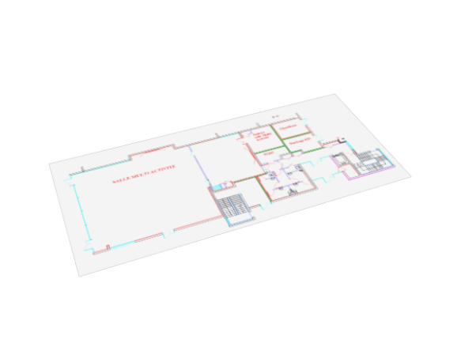

3.1.2. Modélisation des bâtiments

L’obtention des murs de bâtiment s’est faite à l’aide de la création de “Splines” (ligne sous 3DS MAX) qui suivaient les murs pour ensuite pourvoir les extruder vers le haut et les épaissir grâce à un modificateur nommé “Shell”.

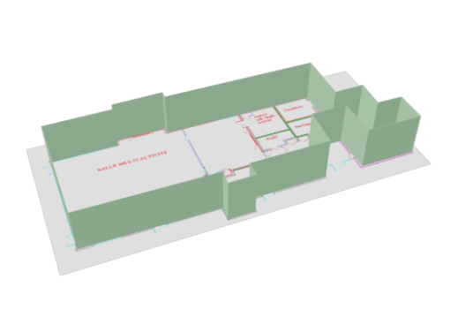
C’est ainsi que nous avons obtenus la structure basique des bâtiments A et E.
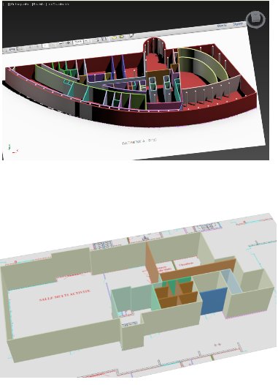
Pour pouvoir placer les portes et fenêtres il a fallu creuser les murs que nous venions de créer. Cependant il est plus facile de travailler sur un plan que sur un mur composé de deux plans parallèle. Grâce à 3DSMAX et à sa pile de modificateurs nous avons pu travailler sur le plan extrudé ou directement sur la ligne avant l’application du shell.
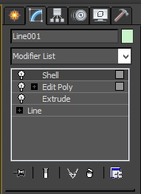

Nous placions ensuite les portes et fenêtres dans les emplacement prévu à cette effet en suivant les plans et différentes photos que nous avions.

3.1.3. texturage des modèles
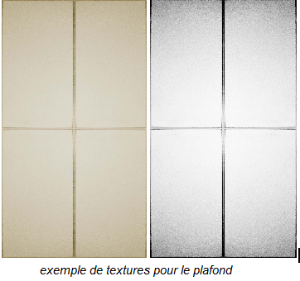

Les texturage représente une étape importante de la modélisation et qui peut s’avérer relativement longue.
En effet chaque élément composant la modèle 3D doit être texturé indépendamment à l’aide de la définition d’un modificateur nommé “uvw map” qui va permettre de générer un mapping pour l’objet (ie les coordonnées pour appliquer la texture à un objet selon sa géométrie).
Une fois cela fait on pourra alors appliquer un matériaux, composé d’une texture et de propriétés tels que la réflexion, brillance, etc, à l’objet.
Heureusement 3Ds max propose des presset de matériaux comme pour les verres, métaux, bois, …
Cela nous a permis de gagner du temps et de pouvoir le consacrer à la création des fichiers de textures à partir des photos de références.
En effet les photos ont dû être retravaillées afin de représenter des motifs élémentaires et une copie de ces textures en niveaux de gris fortement contrastée a été créée afin de permettre de créer des effets de reliefs et rajouter du réalisme aux objets.
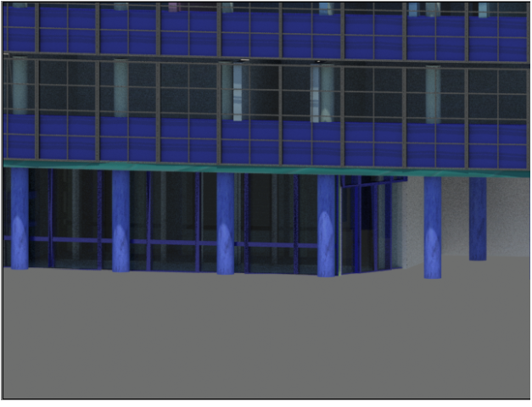

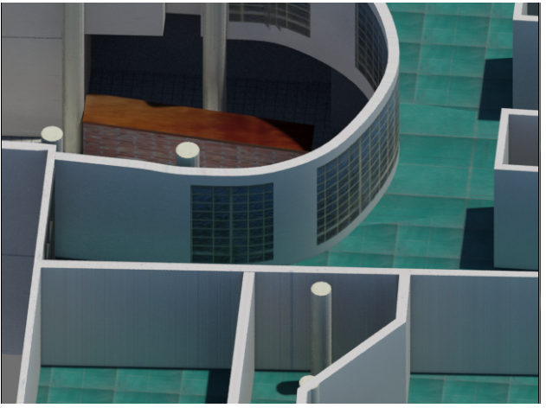
exemples de rendus texturés sous 3ds max

Remarque : ce genre de rendu est très exigent en temps et en ressources, or pour l’implémentation sous Unity, nous réalisons du temps réel, la qualité du rendu y est donc moins importante afin de pouvoir assurer une fluidité.

3.2.Modélisation des objets

Les objets qui ont été modélisés dans cette visite virtuelle sont eux aussi modélisés avec 3DS MAX. Nous n’avons pour l’instant modélisé que des éléments importants pour la visite telle que le foyer, le hall , la cafétéria et le mobilier pour les différentes salles de cours.
Cette modélisation s’effectue à partir de primitives de base que contient 3DS MAX (cube , cylindre, tore, …) puis par modification de cette primitive par des déplacements de points ou des opérations telles que des extrusions, divisions de surfaces, etc

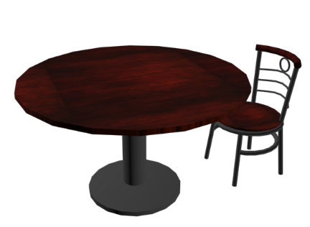
4.intégration des modèles

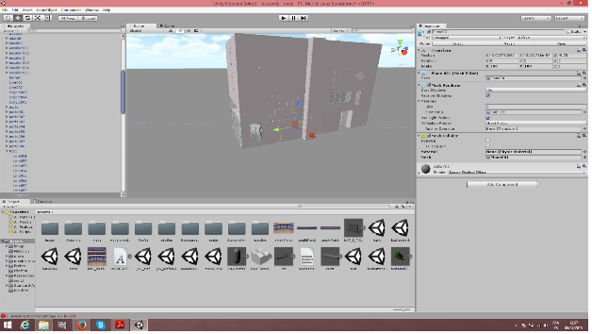
Après avoir modélisé les modèles 3D sur 3DS MAX il fallait pour que la visite devienne interactive qu’on puisse se déplacer dedans. Nous avons donc choisis d'utiliser le logiciel unity 3D comme moteur de jeu. uIl s’agit d’un logiciel très complet puisque en plus de son moteur de jeu il possède un éditeur de script (MonoDevelop) ainsi qu’un compilateur pour plusieurs plates-formes.

Malheureusement unity3D ne peux pas lire les fichiers de 3DS MAX (.max) nous avons donc été obligé de passer par un autre format 3D : le FBX. Cela ne représenta pas de réelle contrainte vu que 3DS MAX permet d'exporter directement en format FBX.
Ensuite il suffit d’importer les fichiers que vous souhaitez placer dans votre scène et de les ajouter par la suite grâce à un glisser/déposer dans la scène voulue.

On ajouta ensuite un “collider” sur ces objets afin d’empêcher notre personnage de passer à travers, suite à quoi nous pouvions enfin visiter le bâtiment.
La visite a enfin pris vie et n’est plus qu’un modèle 3D figé, il faut maintenant lui ajouter des interactions.

5.Scriptage et interaction

Les interactions ont pour rôle de rendre la visite plus attractives. Pour cela nous avons utilisé MonoDevelop, un éditeur de script lié à unity3D et qui permet de coder en C# ou javascript. Nous avons choisi de codé en C# pour des raisons personnelles.

MonoDevelop est très utile car il connaît l’API unity, il est donc plus facile de retrouver les types , fonctions et méthodes dont nous avons besoin pour nos scripts, à la différence d’un éditeur classique.

5.1.Réalisation d’unscript

Étant débutant en unity et C# nous nous sommes aidé de tutoriels et de API unity en C# pour réaliser nos scripts. Ils sont normalement facilement compréhensibles et lorsque nécessaire commentés.

Les différents menus du jeu sont implémentés grâce a des boutons GUI pour la souris mais sont aussi compatibles à la manette ou au contrôle clavier. Ils sont faciles à prendre en main et à recréer.

Les scripts d’ouverture et de fermeture de portes sont implémenté et fonctionnels même s’ils ne sont pas tous utilisés dans la démonstration. La transition entre les niveaux et menus est aussi fortement présente tout comme les GUI.

Deux mini jeux sont déjà commencés. Le premier “CM Cours Maudits” , pratiquement terminé, est un shoot them up où l’on doit calmer les élèves qui ne suivent pas le cours. Il ne reste que quelques ajustements a faire (équilibrage du jeux, amélioration graphique …)
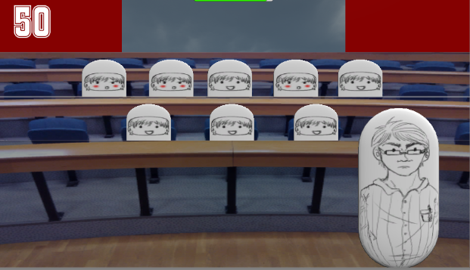

Le second auquel nous avons posé les bases est un runner où l’élève est censé avancer le plus loin dans l'amphithéâtre pour pouvoir s'asseoir le plus prés du tableau sans se faire voir par le professeur. Le coureur à l’infini est implémenté , il ne se déplace pas c’est le sol qui avance vers lui avec une allocation dynamique de sol.

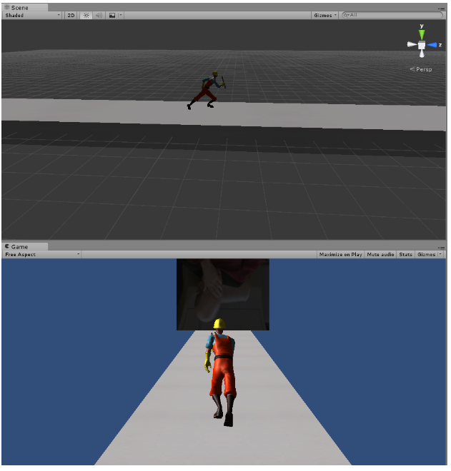

6.Déploiement

Pour que notre travail serve il faut qu’il soit visible par le plus grand nombre de personnes.
Nous l’avons donc mis sur internet et présenté aux différents événements promotionnels de l’ENSICAEN.

6.1.Déploiment web

Nous avons créé un site web sur le public html de Pierre Vandromme permettant de jouer aux jeux, ou de l’obtenir en téléchargement pour y jouer chez soit directement. Le site est compatible mobile et tablette mais nous ne pouvons pas faire les exports de la visite sur ces supports car ils sont payant sur unity3D. Ce site permet aussi de fournir un contact pour l’école

6.2.Evènements promotionnels

6.2.1.Salon étudiant à Caen

Chaque année l’ENSICAEN participe au salon étudiant de Caen au Parc des Expositions de Caen. Le salon étudiant s’est déroulé les 5 et 6 Décembre 2014. L’ENSICAEN faisait partie de l’un des 150 stand présent lors du salon qui a accueillis plus de 30 000 visiteurs.

Ce salon permet de guider les élèves dans leurs orientations pour les études supérieur.
Nous avons donc participé au salon pendant la journée du samedi 6 Décembre de 9h30 à 17h00. Durant cette journée nous avons pu faire tester notre démonstration à différentes personnes (étudiants et professionnels) tout en répondant aux questions des futurs étudiants afin de les guider dans leur orientation.

6.2.2.Portes ouvertes

Le 14 mars dernier ont eux lieux les portes ouvertes de l’ENSICAEN. Elles se sont déroulées au bâtiment E avec des démonstrations à chaque étage selon les filières. Ces portes ouvertes on accueilli prés de 300 personnes venues pour en savoir plus sur l’ENSICAEN.

Nous avons participé a cette journée en présentant notre prototype tout en montrant notre environnement de travail et en adaptant notre démonstration au différents commentaires fait par les testeur.

Notre démonstration a remporté un franc succès auprès des ensicaennais et des visiteurs, notre mini jeux a aussi très plus aux enseignants.

Conclusion

Ce projet de deuxième année informatique à l’ENSICAEN fournis et encadré par Julien Mahier nous a beaucoup apporté quant à l’organisation et à la gestion du travail en groupe. En effet, avec par exemple la pression des rendus intermédiaires pour les présentations de l’école, nous avons dû trouver le temps et les moyens de nous réorganiser afin d’atteindre nos objectifs et cela tout en faisant attention à ne pas négliger notre travail extérieur (tp, examens, … ).
Malgré la charge et l’investissement important, ce sujet nous a beaucoup plut et nous en gardons une très bonne expérience.
C’était réellement pour nous l’opportunité de s’initier et développer nos compétences en C#, unity3D et modélisation sous 3DS Max.

Bien évidément il nous manquait un peu de temps afin de pouvoir finir certains points (ouverture de plus de salles, accès à certains niveaux, interactions plus poussées, ajouts de détails, … ).
Cependant nous avons vraiment porté beaucoup d'attention et de temps afin de bien construire les bases de ce projet pour qu'il puisse continuer à être amélioré par les futurs étudiants qui le reprendront.
Ce sujet propose en effet la particuliarité de pouvoir continuellement être completé et le travail ne manque pas, comme peut le montrer le diagramme suivant de nos estimations de temps de travail passé sur notre projet.
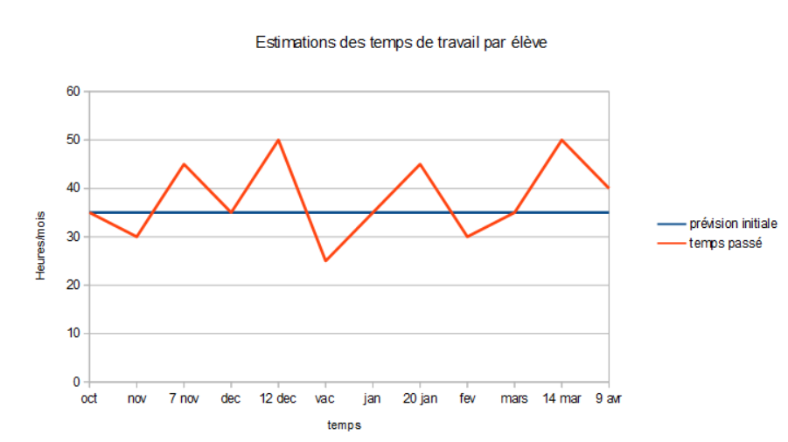
Bibliographiques

Liens de telechargement :
unity3D : http://unity3d.com/get-unity
3DS MAX : http://www.autodesk.fr/products/3ds-max/overview

Liens utiles :
API unity : http://docs.unity3d.com/ScriptReference/
OpenClassroom : http://openclassrooms.com/
tutoriel youtube : https://www.youtube.com/
Google : https://www.google.fr

Remerciements

Nous tenons à remercier le personnel du service technique, qui nous a confié les plans d’architecte de l’école sans lesquels le projet en serait à un point bien moins avancé à l’heure actuelle.

Merci également au club Promo et au service communication de l’école qui nous ont aidés à intervenir sur les stands de l’école lors du salon de l’étudiant et des journées portes ouvertes .

Enfin un grand merci à Julien Mahier, qui en plus d’avoir encadré ce projet de façon très constructive, suivie et sympathique, nous a beaucoup aidé, notamment pour récupérer les
ressources techniques de l’ENSI et faire le lien avec les différents services de l’école.

Merci à Arnaud Schoentgen président du club 3D pour ses conseils sur la modélisation.

ANNEXES

Sommaire des annexes :

Annexe 1 : Compte rendu réunion 1

Annexe 2 : Compte rendu réunion 2

Annexe 3 : Compte rendu réunion 3

Annexe 4 : Compte rendu réunion 4

Annexe 5 : Idées jeux

